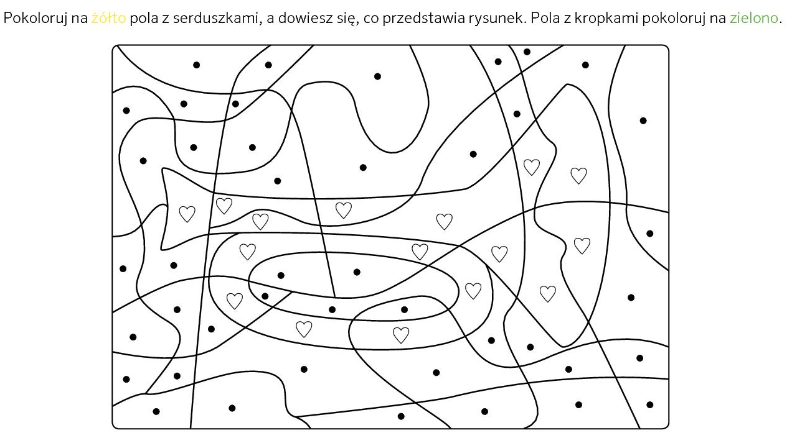
Napisz poznane linie graficzne

